

**Колледж космического машиностроения и технологий**

**ОТЧЕТ**

**по учебной практике УП.02.01**

по профессиональному модулю ПМ.02 «Участие в разработке информационных систем»

Специальность **09.02.04«информационные системы (по отраслям)»**

Обучающегося 4 курса группы ИС1-18 формы обучения очной

**Зайкин Дмитрий Евгеньевич**

*(Фамилия Имя Отчество)*

Срок прохождения практики с «15» декабря 2021 г. по «28» декабря 2021 г.

|  |  |  |  |  |
| --- | --- | --- | --- | --- |
| Руководители практики от колледжа: преподаватель |  | / | М.А. Беспалова | / |
|  | (*подпись)* |  | (*Ф.И.О.)* |  |

Итоговая оценка по практике ____________________________________

**Содержание**

**Введение** 5

**1.** **Концепция проекта** 6

**1.1.** **Цели и задачи проекта** 6

**1.2.** **Функциональные требования, предъявляемые к информационной системе** 6

**1.3.** **Требования, предъявляемые к информационной системе** 7

**2.** **Идентификация и анализ участников проекта** 8

**3.** **Модель жизненного цикла ИТ-проекта** 10

**4.** **Проектная документация, сопровождающая разработку информационной системы** 12

**4.1.** **Разработка технико-экономического обоснования проекта** 12

**4.2.** **Разработка устава проекта** 12

**4.3.** **Формирование иерархической структуры проекта** 12

**4.4.** **Определение содержания проекта** 12

**4.5.** **Формирование списка работ (операций) проекта** 12

**4.6.** **Разработка календаря проекта** 12

**4.7.** **Планирование задач проекта** 12

**5.** **Разработка информационной системы в соответствии с индивидуальным заданием** 13

**5.1.** **Выбор и обоснование средств разработки** 13

**5.2.** **Проектирование системы** 13

**5.2.1.** **Модель AS-IS** 13

**5.2.2.** **Модель TO-BE** 14

**5.2.3.** **Инфологическая модель БД** 15

**5.2.4.** **Даталогическая модель БД** 16

**Введение**

Учебная практика является составной частью учебно-воспитательного процесса и имеет важное значение в подготовке квалифицированного специалиста. Она направлена на закрепление и углубление знаний и умений, полученных студентами в процессе обучения, а также овладением системой профессиональных умений и навыков.

Целью практики является закрепление знаний по изучаемым дисциплинам и получение студентами практических навыков в период пребывания в организации.

Задачи практики:

* ознакомление студентов со структурой, функциями, содержанием деятельности организации, в которой студент проходит практику;
* участие в разработке организационно-методических и нормативно-технических документов для решения конкретных задач управления на месте прохождения практики;
* анализ деятельности организации-базы практики;
* выполнение конкретных заданий программы практики;
* сбор материалов для выполнения курсовых работ, а также выпускной квалификационной работы;
* определить организационную структуру организации, в которой студент проходит практику;
* изучить управление персоналом на предприятии.

Отчет по практике состоит из двух разделов, включает в себя введение, заключение, приложения и список использованных источников.

1. **Актуальность разработки информационной системы**

Центральная библиотека – это библиотека, выполняющая роль координационного и методического центра в отношении иных библиотек в пределах определённой территории, в рамках отдельной отрасли или для конкретной группы пользователей (детей, молодёжи, слепых и слабовидящих и т.д.).

Задачи проекта:

* Обеспечить быстро действие и автоматизировать процесс работы с книгами.
* Обеспечить единое хранилище данных.
* Формировать отчет о выданных и пришедших книгах.
* Хранить данные о книгах хранящихся в архиве.

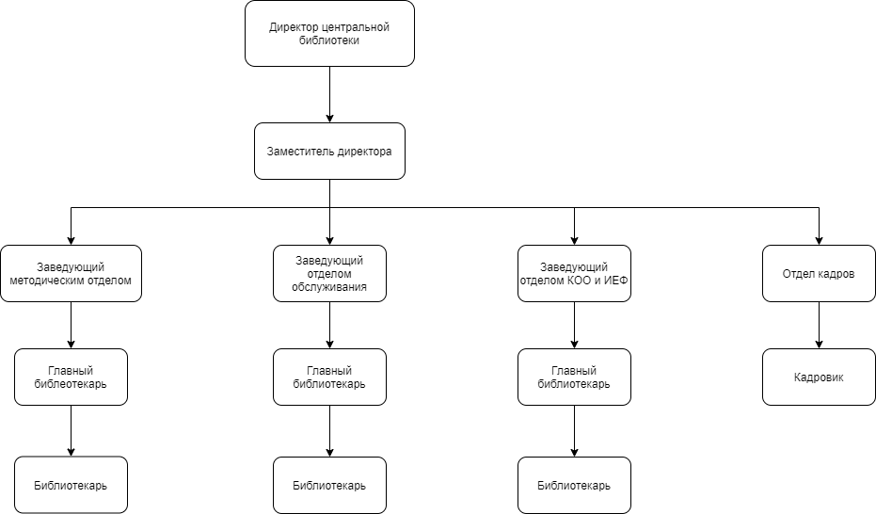

Рисунок № 1. Организационная структура «Owl id»

Директор - Руководит научно-производственной, хозяйственной и финансово-экономической деятельностью библиотеки. Организует взаимодействие структурных подразделений библиотеки, направляет их деятельность на развитие и совершенствование работы библиотеки с учетом социально-культурных приоритетов и современного уровня развития библиотечного дела.

Заведующий отделения - Составляет нормативную документацию, регламентирующую деятельность отдела. Определяет перспективы развития конкретного направления, организует разработку и выполнение текущих и перспективных планов (проектов, программ) отдела.

Заместитель директора - Налаживает работу и результативное взаимодействие структурных подразделений организации, контролирует их деятельность.

Главный библиотекарь - Ведет самостоятельный участок работы по одному или нескольким направлениям деятельности библиотеки.

Библиотекарь - Выполняет работы по обеспечению библиотечных процессов в соответствии с направлением и технологией одного из производственных участков.

1. **Концепция проекта**
   1. **Цели и задачи проекта**

На этапе планирования информационной системы были выделены цели, которые необходимо выполнить для успешной реализации проекта.

План проекта заключается в создании информационной системы для сотрудников организации, которая облегчит работу на предприятии, позволит хранить данные, обрабатывать их и формировать отчеты.

Успешная реализация информационной системы будет достигнута за счет: технических, функциональных, программных, материальных, человеческих, финансовых, трудовых ресурсов

Проект может считаться полностью выполненной, когда разработанная система будет соответствовать следующим критериям: техническим, функциональным, программным, материальным, трудовым и человеческим.

Начало создания проекта 10.01.2022, конец создания проекта не должен выходить за 29.09.2022.

* 1. **Функциональные требования, предъявляемые к информационной системе.**

Функции, которые позволит выполнять информационная система —добавления (внесение новой информации в БД), редактирования (изменение существующей информации в БД), удаления (удаление уже не актуальной информации из БД), просмотр (выборка определенных данных из БД), сортировка (выбор данных по определенным ключевым словам). Вести учет книг (Данная функция позволит вести базу книг в которой будет хранится информация о книгах, а собственно название книги, ФИО автора, количество книг).

Формировать лист выданных книг читателям (Функция «выданные книги» позволит хранить информацию по книгам которые были выданы за месяц).

Осуществлять запрос на поиск книг (Запрос позволит формировать основную информацию по поиску. Например, при поиске книге будет выдавать вся информация о книгах такие как: название книги, ФИО автора, количество книг).

* 1. **Требования, предъявляемые к информационной системе**

Требования к проектированию IT-проекта:

* Диаграмма классов должна быть построена по принципам SOLID.
* База данных информационной системы должна быть нормализована.

Программное обеспечение для разработки информационной системы:

Для создания проекта был выбран язык программирования Python, в приложении PyCharm, база данных была создана в SQLite.

Программное обеспечения необходимое для корректной работы системы.

* На ПК должна быть установлена лицензионная ОС Windows 10 Профессиональная. На каждой системе должен быть установлен базовый пакет программ Microsoft Office.

Требования к внешним интерфейсам:

* Система должна обеспечивать высокую надёжность работы.
* Система должна обеспечивать быстродействие – при вводе, поиске и обработке информации.

Система будет соответствовать требованиям:

* Сайт должен корректно отображаться на всех видах устройств.

Требования к входным данным:

Типы данных, вводимых и хранимых в ячейках базы данных информационной системы могут содержать текстовое или числовое значения, дата/время, логический типы.

Текстовое значение представляет собой последовательность буквенно - цифровых и других символов. Числовые значения используются при проведении вычислений. Значения даты и времени. Даты в диапазоне от 100 до 9999 год.

Для развёртывания системы необходимы сервера, которые арендуются у сторонней компании.

Минимальные требования к аппаратному обеспечению сервера:

* Процессор (Intel/AMD-совместимый x86/x64) 6 ядер с частотой 3 ГГц;
* Оперативная память (ОЗУ) 32 гб;
* Тип накопителя: SSD;

Требования к операционной системе сервера:

* Операционная система: Linux.

Требования к компьютерам сотрудников:

* Операционная система: Windows 7/8/8.1/10/11 64 bit.
* Процессор: с тактовой частотой не ниже 2,0 ГГц;
* ОЗУ:4 ГБ;
* Жёсткий диск: 1 ГБ свободного места;
* Видео адаптер: разрешение 720p;

1. **Идентификация и анализ участников проекта**

Для проекта была создана организационная структура IT-проекта. На диаграмме организационной структуры указаны участники проекта чьи интересы могут быть затронуты при осуществлении проекта.

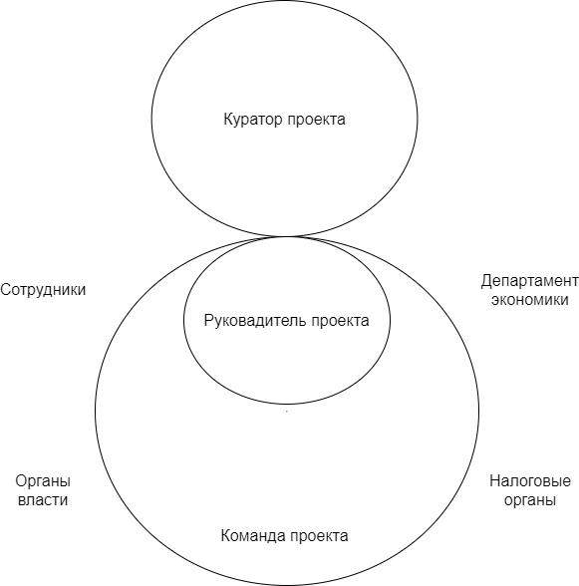

Рисунок № 2Организационная структура IT-проекта.

Заинтересованные лица IT-проекта:

* Руководитель проекта - Ушаков Савва Романович.
* Команда проекта состоит из 10 человек
* Аналитик - Максимова Милана Львовна.
* Дизайнер - Муравьева Елизавета Ильинична
* Дизайнер - Безрукова Мария Платоновна.
* Разработчик - Михайлов Артём Фёдорович.
* Разработчик - Мартынова Василиса Ильинична.
* Тестировщик - Сурков Максим Максимович.
* Тестировщик - Фомина София Ивановна.
* Органы власти:
  + Органы местной власти в районах присутствия предприятия (полиция, пожарные, местная администрация).
  + Налоговые органы – ФНС России.
  + Департамент экономики
* Сотрудник - Кольцова Анастасия Ильинична.
* Заказчик - Левин Леонид Иванович.

Распределение участников проекта:

* Ушаков Савва Романович руководитель проекта – менеджер проекта (Отвечает за планирование сроков и ресурсов. Выполняет управление и контроль над проектом, а так же взаимодействует с заказчиком).
* Левин Леонид Иванович заказчик (лицо, заинтересованное в выполнении исполнителем работ, оказании им услуг).
* Максимова Милана Львовна аналитик (специалист, который обрабатывает, изучает и интерпретирует данные).
* Муравьева Елизавета Ильинична, Безрукова Мария Платоновна дизайнеры (Разрабатывают и оформляют внешний вид приложения).
* Михайлов Артём Фёдорович, Мартынова Василиса Ильинична разработчики – программисты (Реализуют модели в виде программного обеспечения).
* Сурков Максим Максимович, Фомина София Ивановна тестировщики (Тестируют модели системы и разработанное программное обеспечение).
* Налоговые органы – составляют единую централизованную систему контроля за соблюдением законодательства о налогах и сборах, за правильностью исчисления, полнотой и своевременностью уплаты.
* Органы местной власти – организация деятельности граждан, обеспечивающая самостоятельное решение населением вопросов местного значения, управление муниципальной собственностью, исходя из интересов всех жителей данной территории.
* Департамент экономики – осуществляющий функции по выработке и реализации государственной политики в области экономической и финансовой деятельности, направленной на обеспечение устойчивого развития отрасли в сфере информационных технологий, связи, массовых коммуникаций и средств массовой информации.
* Киселёв Станислав Петрович – сотрудник (лицо которое использует действующую систему для выполнения конкретной функции).

1. **Модель жизненного цикла ИТ-проекта**

Инкрементная модель жизненного цикла была выбрана. Потому, что она подразумевает разработку с линейной последовательностью стадий, с запланированным улучшением продукта за все время Жизненного цикла

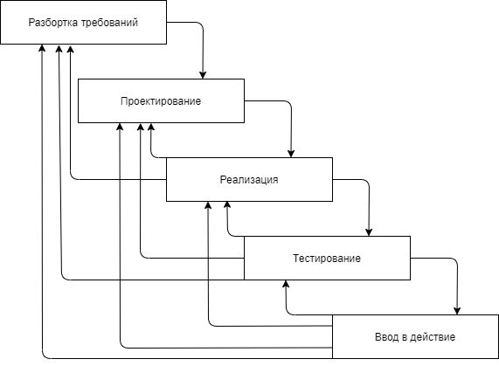

Рисунок № 3Инкрементная модель.

Модель была выбрана, так как она позволяет вести разработку между этапами. Межэтапные корректировки позволяют учитывать реально существующее взаимовлияние результатов разработки на различных этапах, время жизни каждого из этапов растягивается на весь период разработки.

Достоинства данной модели.

1. Затраты, которые получаются в связи с изменением требований пользователей, уменьшаются, повторный анализ и совокупность документации значительно сокращаются по сравнению с каскадной моделью;
2. Легче получить отзывы от клиента о проделанной работе — клиенты могут озвучить свои комментарии в отношении готовых частей и могут видеть, что уже сделано. Т.к. первые части системы являются прототипом системы в целом.
3. У клиента есть возможность быстро получить и освоить программное обеспечение — клиенты могут получить реальные преимущества от системы раньше, чем это было бы возможно с каскадной моделью.

Этап формирования требований — определяются программные требования для предметной области системы, предназначение, линии поведения, производительность и интерфейсы.

Этап проектирования проекта — разрабатывается и формулируется логически последовательная техническая характеристика программной системы, включая структуры данных, архитектуру ПО, интерфейсные представления и процессуальную детализацию.

Этап реализации — в результате его выполнения эскизное описание ПО превращается в полноценный программный продукт. При этом создается исходный код, база данных и документация, которые лежат в основе физического преобразования проекта.

Этап тестирование - этот этап сопровождается проверкой работоспособности системы, выявлением и исправлением ошибок до тех пор, пока программный продукт не достигнет требуемых стандартов качества.

Этап внедрения — включает установку ПО, его проверку и официальную приемку заказчиком для операционной среды.

1. **Проектная документация, сопровождающая разработку информационной системы**
   1. **Разработка устава проекта**

Для содержания основных характеристик проекта, необходимо разработать устав проекта, который будет содержать в себе следующие пункты:

1. Назначение документа

Настоящий шаблон и инструкция по работе с шаблоном «Устав проекта» разработаны в интересах внедрения на «Производственно-складское предприятие».

Настоящая инструкция определяет порядок работы с шаблоном «Устав проекта». Инструкция применяется для внутреннего использования сотрудниками Компании, принимающими участие в проектах.

Устав является рабочим документом проекта и обязателен для выполнения всеми членами группы проекта. Документ определяет цели и ограничения проекта, методологию управления, контроль качества результатов проекта, организационную структуру проекта, порядок взаимодействия и ответственности сторон.

Документ вступает в силу после его утверждения и действует вплоть до завершения проекта или до принятия одной из сторон решения об одностороннем выходе из проекта.

Изменения в документе могут быть вызваны изменением целей проекта, масштаба проекта, методологии работы и подлежат письменному утверждению уполномоченными представителями сторон.

1. Термины и определения

В настоящем документе используются следующие термины и определения:

Авторизация работ - разрешение или указание, обычно в письменном виде, начать работы по определенной плановой операции, пакету работ.

Метод санкционирования работ проекта, который гарантирует выполнение работ указанной организацией в нужное время в нужной последовательности.

Архив исполнения проекта - данные учета исполнения работ по проекту, предназначенные для анализа и внесения соответствующих изменений в документацию (справочники) по проекту.

Жизненный цикл проекта - промежуток времени, между моментом появления Проекта и моментом его ликвидации.

Набор последовательных фаз проекта (или перечень Этапов проекта), название, количество и состав которых определяется потребностями управления Проектом.

Жизненный цикл можно документировать с помощью методологии. Заказчик - лицо, группа или организация, имеющее намерение осуществить проект, которые будут использовать продукт, результат проекта. Заказчик определяет цели, ожидания, содержание и границы проекта и выдвигает определенные требования к продукту проекта. Заказчик принимает результат проекта.

В качестве Заказчика могут выступать правительство, государственные органы, учреждения, организация, предприятия, граждане, а также структурные подразделения Компании.

Инвестор – лицо, группа или организация, предоставляющая финансовые ресурсы для исполнения Проекта.

Команда проекта – сотрудники компании, назначенные в установленном порядке и ответственные перед руководителем проекта за использование работ в рамках проекта (включая команду управления проектом, руководителя проекта и в некоторых случаях, инвестора проекта). Ответственность и полномочия членов команды проекта определяются их ролевыми инструкциями.

Корпоративный стандарт управления проектами – совокупность документов, объясняющих или предписывающих, как, в какой последовательности, в какие сроки, с использованием каких шаблонов нужно выполнять те или иные действия в процессе управления проектами. Является компонентом системы управления проектом.

Окружение – проекта среда, внешние лица и организации, которые могут повлиять на проект, либо те, на которых влияет проект.

Организационная структура управления проектом – сочетает в себе иерархическую структуру работ проекта и наложенную на неё организационную структуру компании. В организационной структуре проекта обозначены обязанности, уровни ответственности и полномочия ключевых участников проекта.

Организационное планирование – формализация отношений участников проекта в рамках исполнения этапов проекта.

Ответственность – работы, которые член команды проекта должен выполнить для завершения операций проекта. Обязанность и готовность члена команды отвечать за совершенные действия, поступки и их последствия.

Проект – временное предприятие, предназначенное для создания уникальных продуктов, услуг или результатов. Проект характеризуется такими свойствами как временность (чёткое начало и окончание), уникальность продукта или результата проекта, последовательная разработка, бюджет.

Ранг риска – значение произведения вероятности риска на показатель его последствий.

Ресурсы проекта - квалифицированный персонал (в определенных дисциплинах, как индивидуально, так и в командах), оборудование (машины mи механизмы), услуги, расходные материалы, сырье, материальные средства, бюджет или денежные средства, привлекаемые для исполнения работ по проекту. Риск проекта - событие, фактор или условие, которое в случае возникновения оказывает воздействие, по меньшей мере, на один из ожидаемых результатов проекта, либо не препятствует достижению ожидаемых результатов проекта, если не происходит.

Роль – множество обязанностей, которое возлагается на сотрудника в рамках бизнес-процесса/проекта, Обязанности роли зафиксированы в ролевой инструкции по бизнес-процессу/проекта. Один сотрудник может совмещать несколько ролей в бизнес-процессе/проекте. Одну роль в бизнес процессе/проекте могут выполнять несколько специалистов.

Роль в проекте – правила и ограничения, определённые регламентирующими документами и принимаемые лицом/организацией, привлечённым для участия в проекте.

Руководитель проекта/менеджер проекта – лицо, назначенное в установленном порядке для руководства планированием и исполнением проекта. Руководитель проекта должен быть наделен необходимыми полномочиями для объединения усилий всех участников проекта и несёт личную ответственность перед руководством компании за управление проектом и достижению плановых результатов проекта.

Содержание Проекта – работы и результаты Проекта, которые необходимо выполнить, чтобы получить Продукт или Результат с указанными характеристиками и функциями. Объем работ и результатов проекта определяется с учетом границ проекта и ограничений по Проекту. Управляющая компания – компания, оказывающая профессиональные услуги mпо управлению Проектами.

Управление проектами – приложение знаний, навыков, инструментов и методов к операциям проекта для удовлетворения требований, предъявляемых к проекту.

Управление рисками – совокупность мероприятий, включающих в себя определение, анализ и соответствующие меры реагирования на риски в проекте. Включает прогнозирование и определение рисков, количественную оценку рисков, разработку методов реагирования на риски и контроль реагирования на риски.

Устав Проекта – комплексный документ, который определяет внутренние и внешние цели, содержание, границы и ожидаемые результаты

Проекта; фиксирует этапы Проекта и устанавливает необходимые организационные рамки для управления проектом с целью формирования согласованного понимания участниками проекта его целей, содержания, границ и ожидаемых результатов.

Участники проекта – лица или организации, предоставляющие услуги иn осуществляющие поставки в проекте, а также принимающие участие в управлении проектом (Например, Инвестор, Заказчик, Генподрядчик,

Поставщик, Команда управления проектом и др).

Эксперт – лицо, имеющее достаточную квалификацию и полномочия для представления своего подразделения в составе команды проекта.

1. Цели и задачи проекта

Цели и задачи проекта были описаны выше в пункте №1.1 “Цели и задачи проекта”.

1. Критерии приёмки продукта

По содержанию: все запланированные мероприятия проведены.

Представленный программный продукт соответствует поставленным целям.

По срокам: разработка программного продукта началась и закончилась в установленные сроки.

По качеству: качество программного продукта соответствует спецификациям и заявленным требованиям.

1. Основные ограничения, допущения

Все изменения содержания будут своевременно выноситься на рассмотрение управляющего комитета.

Критически важный персонал не покинет компанию.

Сроки выполнения проекта могут быть пересмотрены в ходе реализации проекта в сторону уменьшения.

При реализации системы исполнитель обязан учитывать ограничения, накладываемые:

* организационной структурой компании;
* корпоративной культурой;
* государственными стандартами и законодательством;
* существующими в компании процедурами управления персоналом;
* существующими человеческими ресурсами (навыки, знания, специализации).

Требования к информационной системе проекта указаны выше в пункте

№1.2 «Функциональные требования, предъявляемые к информационной» и №1.3 «Требования, предъявляемые к информационной системе».

1. Влияющие факторы

Факторы внешнего окружения, которые могут оказывать решающее или весьма ощутимое воздействие на проект.

Политические характеристики и факторы:

* Политическая стабильность;
* Поддержка проекта правительством; националистические проявления;
* Уровень преступности;

Экономические факторы:

* Структура национального хозяйства;
* Виды ответственности и имущественные права, в том числе на землю;
* Тарифы и налоги;
* Страховые гарантии;
* Уровень инфляции и стабильности валюты;
* Развитость банковской системы;
* Источники инвестиций и капитальных вложений;
* Степень свободы предпринимательства и хозяйственной самостоятельности;
* Развитость рыночной инфраструктуры;
* Уровень цен;
* Состояние рынка (сбыта, инвестиций, средств производства/ сырья и продуктов, рабочей силы и др.);

Общество – его характеристики и факторы:

* Условия и уровень жизни;
* Уровень образования;
* Свобода перемещений, «въезд-выезд»;
* Трудовое законодательство, запрещение забастовок;
* Здравоохранение и медицина, условия отдыха;
* Общественные организации, средства массовой информации;
* Отношение местного населения к проекту;

Законы и право:

* Права человека;
* Права предпринимательства;
* Права собственности;
* Законы и нормативные акты о предоставлении гарантий и льгот;

Наука и техника:

* Уровень развития фундаментальных и прикладных наук;
* Уровень информационных технологий и компьютеризации;
* Уровень промышленных и производственных технологий;
* Энергетические системы;
* Связь, коммуникации и др.;

1. Организационная структура проекта

Описание организационной структуры проекта описаны выше в пункте №2 “Идентификация и анализ участников проекта”.

1. Методологические аспекты УП

Цель методологии управления проектами заключается в формализации принципов, правил и процессов проектного управления.

Методологию управления проектами входят:

* Положение о проектной деятельности (описывает подходы, принципы, классификацию, жизненный цикл, ролевую модель проектов, интеграцию проектного управления с другими процессами организации)
* Регламенты/Процедуры управления проектами (описывают схемы и шаги процессов проектного управления с участием всех заинтересованных сторон)
* Методики и Правила (детально описывают отдельные аспекты процессов проектного управления)
* Инструкции (описывают глубоко отдельные аспекты процессов проектного управления с позиции одной роли)
* Шаблоны документов

1. Управление коммуникациями

Под управлением коммуникациями проекта понимается выполнение разработанного плана коммуникаций проекта, а именно — обычная процессная работа со всеми вовлеченными людьми, чтобы обеспечить единое информационное поле проекта ровно в том объеме, в котором это необходимо для их роли.

В это входят как встречи, так и подготовка отчетности, проведение управляющих комитетов, выпуск коммуникационных материалов для пользователей, размещение рабочей информации на портале проекта и еще десятки других действий, которые вы собрали в кучку на этапе планирования коммуникаций проекта.

1. Управление изменениями

Управления изменениями осуществляется в целях обеспечения надлежащего контроля над изменениями и анализа последствий изменений до приведения их в исполнение. Изменением считается поправка, вносимая в исходные требования, спецификации, проектную документацию или расписания.

Управление изменениями выполняется на протяжении всего проекта.

1. Управления рисками и проблемами

Риск – возможное (в будущем) событие, которое может повлиять на результат проекта. Выявленный риск требует действий по уменьшению вероятности его возникновения.

Управление рисками проекта содержит следующие основные процессы:

* Идентификация рисков – определение рисков, способных повлиять на результат проекта, и документирование их характеристик;
* Реагирование на риски – определение процедур и методов по ослаблению отрицательных последствий рисковых событий и страхование рисков;
* Мониторинг и контроль рисков – мониторинг рисков, определение остаточных рисков, выработка мероприятий по реагированию и контроль принятых мер.

Проблемой является любой вопрос или ситуация, которая воспринимается членом группы проекта как угроза успешному выполнению работ проекта.

Управление проблемами — это процедура выявления, регистрации и разрешения проблем, а также минимизации их влияния на цели и качество выполняемого проекта, которая содержит следующие шаги:

* выявление и регистрация (документирование) проблемы;
* определение сотрудников, ответственных за решение проблемы;
* определение и регистрация предлагаемых действий для решения проблемы;
* регистрация результатов решения проблемы;
* отслеживание неразрешенных проблем;
* передача проблемы для принятия решения на более высокий уровень управления (если необходимо);

Управление проблемами выполняется на протяжении всего проекта

1. Управления рисками и проблемами

В связи с тем, что функционал системы напрямую связан с перечнем решаемых задач, информационное обеспечение проекта реализуется с учётом структуры таких задач и тесно связано с программным и технологическим обеспечением.

Информационное обеспечение проекта включает:

1. Систему классификации, кодирования и идентификации данных, циркулирующих на предприятии.
2. Нормативную документацию.
3. Информационную базу оборудования и материалов.

Каждый отдел выполняет специфические функции, поэтому в данной организации используется несколько видов программного обеспечения.

Для хранения информации о сотрудниках, клиентах, договорах используется SQLite.

Для защиты от вирусов в системе установлена антивирусная программа Avast.

На предприятии используется программное обеспечение для работы с графикой – Adobe Photoshop, программы архивации WinRar, Microsoft Word и другое ПО.

Технические характеристики серверов и прочего аппартного обеспечения, удовлетворяют потребностям пользователей при решении их функциональных задач с учётом информационного обеспечения проекта.

Используемые компьютеры имеют приблизительно одинаковую конфигурацию.

Характеристики системы были описаны в пункте №1.3 “Требования, предъявляемые к информационной системе**”.**

1. Документация проекта

* Устав проекта
* Реестр заинтересованных сторон проекта
* Анализ стейкхолдеров проекта
* Лист согласования участия в проекте
* Организационная структура проекта
* Отчёт об исполнении работ по проекту
* Запрос на изменение в проекте
* План управления рисками
* После проектный отчёт
* Протокол совещания
* План управления проектом
* Положение об управлении рисками
* Лист управления документом
* Запрос на внесение изменений

1. Управление качества

Проект осуществляется качественно, когда:

* Рабочее время совещание команды начинается вовремя (или с небольшим, но допустимым опозданием);
* Документация имеет понятный и стандартный вид;
* Файлы проекта организованы удобным способом и легко понимаются командой проекта;
* Заказчик с первого раза принимает созданный продукт и не предъявляет претензий к его характеристикам и т. д.

К более мягким критериям качества проекта можно отнести:

* Положительный отзыв заказчика и его повторное обращение;
* Малое количество утверждённых изменений;
* Перспективность использования продукта/результата и др.

План управления качеством:

1. Составляется перечень измеряемых показателей качества проекта, например: требования к продукции и проектной документации; требования к компетенции членов команды; время начала совещаний; время поступления сырья и т.д.
2. Далее определяются стандарты или нормативы качества, с которыми эти показатели будут сравниваться. К ним могут относиться внешние стандарты: ГОСТы, ТУ, СНиП, ЕСКД, ЕНиР, внутренние стандарты компании, регламент по управлению проектами, моральный кодекс сотрудника компании, политика документооборота, международные стандарты (ISO), план контрольных точек и т.п.
3. Устанавливается необходимый уровень показателей качества проекта исходя из сравнения с соответствующими показателями других проектов, экспертной оценки, результатов тестирования и т.д. Если одним из показателей выбрано время начала совещания по проекту, а стандартом — правила внутреннего распорядка работы компании (наиболее близкий стандарт), то установленная задержка начала совещания не должна превышать общепринятой в компании.
4. Устанавливаются возможные допуски отклонения показателей качества от стандарта, т. е. измеримые границы показателя, при превышении которых следует предпринимать действия по корректировке качества.
5. После определения величины допуска указываются используемые инструменты и методы, погрешность измерения. Определяются ответственные и пути документирования, а также лица, принимающие решение о корректировке качества при его нарушении, процедуры проведения такой корректировки, даты контроля и наименование используемой документации.
6. Контрольные точки

Контрольные точки (КТ) – это конкретный проверяемый результат проекта, который должен появиться в установленный срок.

В данном проекте контрольными точками являются:

* Начало проекта (дата начала 17.12.21)
* Конец проекта (дата окончания 05.06.22)
* Этап требования продукта (дата начала: 18.12.21, дата окончания: 31.01.22)
* Этап подготовки проекта (дата начала: 05.02.22, дата окончания: 25.02.22)
* Этап проектирования (дата начала: 26.02.22, дата окончания: 16.03.22)
* Этап разработки (дата начала: 18.03.22, дата окончания: 19.04.22)
* Этап тестирования (дата начала: 20.04.22, дата окончания: 20.05.22)
* Этап подготовки к эксплуатации (дата начала: 21.05.22, дата окончания 29.05.22)
* Эксплуатация (дата начала 30.05.22, дата окончания 02.06.22)

Сам результат контрольной точки должен иметь формулировку завершенного дела и однозначно определять результат, то есть по правилам русского языка должны использоваться:

* Прошедшее время
* Совершенный вид
* Страдательный залог

На каждом уровне контрольные точки должны быть формально утверждены. Утверждение предполагает:

* Документ несёт в себе силу, которую принимает и руководитель, и исполнитель.
* Все заинтересованные стороны имеют доступ к утвержденному документу.
* Пересмотр контрольных точек выполняет тот же орган, который их утвердил.

Контрольные точки:

Момент перехода проекта со стадии уточнения в стадию конструирования.

Согласование ожиданий заинтересованных сторон и трёх составляющих проекта: требований, проектных решений и планов.

Приведение взаимосвязанных рабочих продуктов в непротиворечивое и сбалансированное состояние.

Выявление важных рисков, проблем и невыполнимых условий.

1. Критерии успеха проекта

Примеры критериев успеха проекта

* Обеспечение требуемой функциональности;
* Выполнение требований клиента;
* Выгода для подрядчика;
* Удовлетворение потребностей всех участников проекта;
* Достижение предварительно поставленных целей;
* Ясно сформулированные цели, задачи, стратегии;
* Координация и взаимосвязи;
* Адекватная структура;
* Уникальность, актуальность и прозрачность проекта;
* Четко обозначенные и согласованные критерии успеха;
* Конкурентная сфера и бюджетные ограничения;
* Оптимистичность, концептуальная сложность проекта;
* Использование внешних возможностей.
  1. **Формирование иерархической структуры проекта**

Иерархическая структура проекта – декомпозиция работ, выполняемых командой проекта для достижения целей проекта и необходимых результатов поставки. С её помощью структурируется и определяется все содержание проекта, то есть происходит разбиение работ в проекте на более мелкие управляемые части этих работ.

Создание иерархической структуры проекта позволит произвести декомпозицию работ проекта на более мелкие, обозримые и управляемые части, позволит точнее определить и состав, и характеристики работ, которые предстоит выполнить, а также определить результаты на каждом этапе.

Иерархическая структура проекта характеризует:

* Описывает с необходимой точностью содержание работ по проекту.
* Определяет весь объём работ по проекту.
* Формируется в виде иерархической структуры (проект декомпозируется на пакеты/субпакеты и т.д. работ).
* Представляет объем работ по пакету как перечень работ, имеющих измеримый или сравнимый результат.
* Имеет объективный или измеримый результат, который рассматривается как результат работы по пакету или совокупность результатов работ.

Для разработки информационной системы было решено сформировать иерархическую структуру проекта, которая позволит достичь запланированных целей, за счёт разбиения проекта на более мелкие части. На рисунке 3 изображена иерархическая структура проекта:

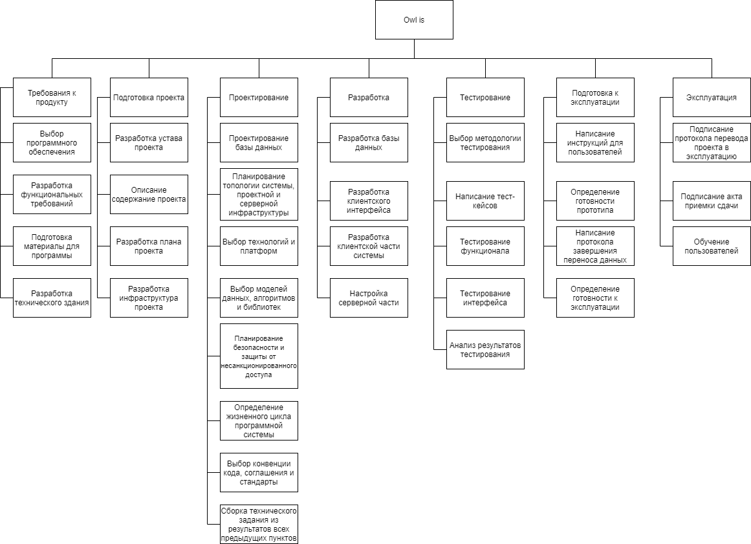

Рисунок №4. Иерархическая структура проекта IT-проект

* 1. **Определение содержания проекта**

Для создания программного продукта необходимо спроектировать содержание проекта, которые позволит определить работы для создания программного продукта с заявленными свойствами и функциональностью.

Критерии приёмки программного продукта, ограничения и основные допущения описаны выше в пункте №4.1. «Разработка устава проекта».

Результаты, подразумевающие завершение проекта:

* Информационная система соответствует всем заявленным требованиям.
* Персонал полностью обучен эксплуатации системы.
* Информационная система успешно внедрена в предприятие.

Содержание проекта представлено в таблице 1.

| Наименование процесса | Содержание процесса |
| --- | --- |
| Процесс инициации | Разработка устава проекта |
| Процесс планирования | Разработка плана управления проекта |
| Процесс исполнения | Руководства и управление работами проекта |
| Процесс мониторинга и контроля | Мониторинг и контроль выполнения работ по проекту  Интегрированный контроль изменений проекта  Подтверждение содержания  Контроль содержания |
| Процесс закрытия | Закрытие проекта или фазы |

* 1. **Формирование списка работ (операций) проекта**

Определение списка работ предполагает определение и документирование работ, запланированных для выполнения.

Инструментальным средством для определения списка работ, а также для оценки их взаимосвязи и длительности служит иерархическая структура работ.

В результате создания иерархической структуры проекта были пакеты работ и операции, которые представлены в таблице 7;

Таблица 7. «Список работ проекта»

| Наименование пакета работ | Наименование операций |
| --- | --- |
| Требования к продукту | Выбор программного обеспечения  Разработка функциональных требований  Подготовка материалы для программы  Разработка технического здания |
| Подготовка проекта | Разработка устава проекта  Описание содержание проекта  Разработка плана проекта  Разработка инфраструктура проекта |
| Проектирование | Проектирование базы данных  Планирование топологии системы, проектной и серверной инфраструктуры  Выбор технологий и платформ  Выбор моделей данных, алгоритмов и библиотек  Планирование безопасности и защиты от несанкционированного доступа  Определение жизненного цикла программной системы |
| Разработка | Разработка базы данных  Разработка клиентского интерфейса  Разработка клиентской части системы  Настройка серверной части |
| Тестирование | Выбор методологии тестирования  Написание тест-кейсов  Тестирование функционала  Тестирование интерфейса  Анализ результатов тестирования |
| Подготовка к эксплуатации | Написание инструкций для пользователей  Определение готовности прототипа  Написание протокола завершения переноса данных  Определение готовности к эксплуатации |
| Эксплуатация | Подписание протокола перевода проекта в эксплуатацию  Подписание акта приемки сдачи  Обучение пользователей |

На рисунке 5 представлена структура проекта:

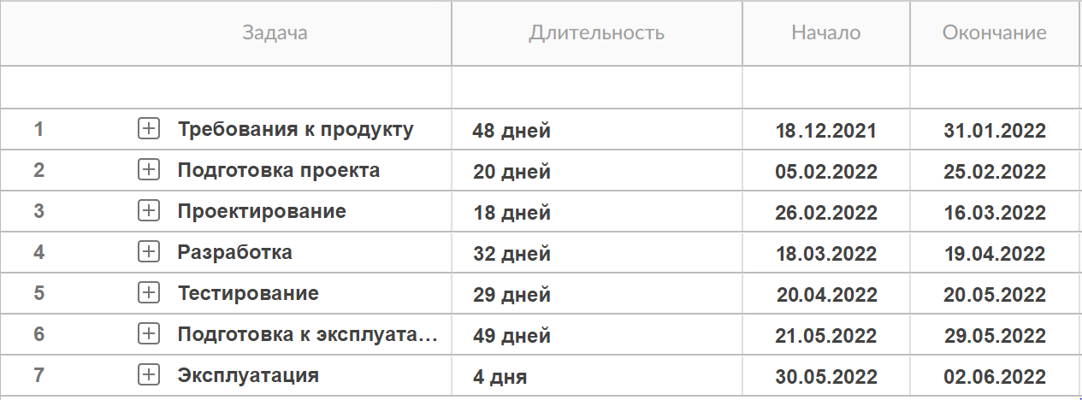

Рисунок № 5 Структура IT-проекта

* 1. **Разработка календаря проекта**

На основе действующего законодательства РФ, с утверждёнными праздничными и рабочими днями, сформирован рабочий календарь с указанием рабочего времени сотрудников.

Задачи, выполняемые командой исполнителей, выполняется с понедельника по пятницу включительно с 9:00 до 18:00. За исключением праздничных дней, указанных на рисунке 6.

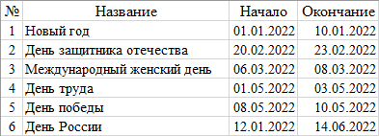

Рисунок № 6 Праздничные дни.

На рисунке 6 представлен производственный календарь с праздничными днями и рабочими дни команды.

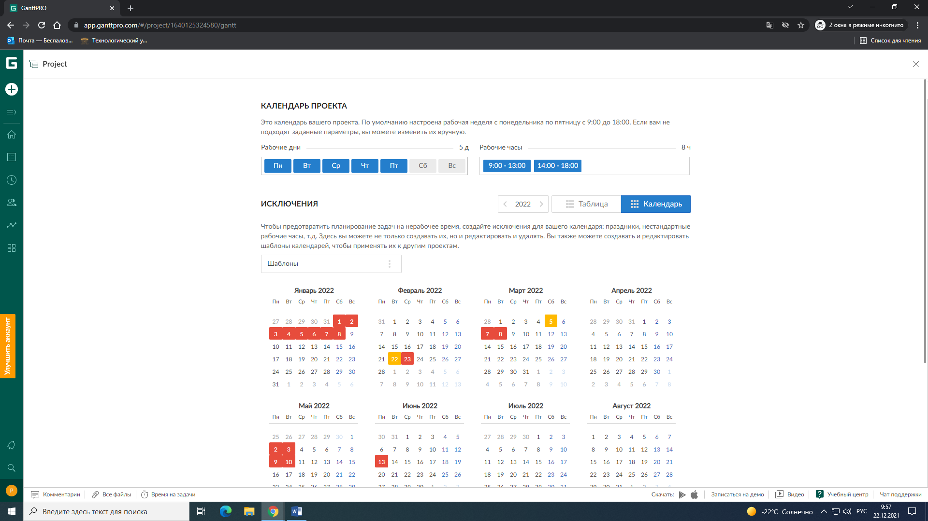

Рисунок № 7. Производственный календарь и рабочие дни команды

* 1. **Планирование задач проекта**

Для реализации проекта были выделены ресурсы такие как: материальные, трудовые и бюджетные. Распределение ресурсов показана на рисунке № 7

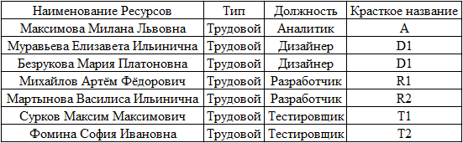

Рисунок № 8 Распределение ресурсов проекта.

Визуальное представление ресурсов проекта, можно просмотреть на диаграмме Ганта, которая показан на рисунке 1.

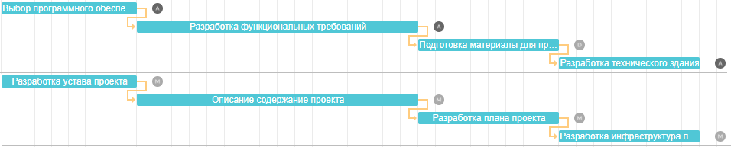

Рисунок № 9. Диаграмма Ганта

1. **Разработка информационной системы в соответствии с индивидуальным заданием**
   1. **Выбор и обоснование средств разработки**

Для разработки проекта использован следующий инструментарий:

* SQLite - это реляционная база данных, основанная на языке SQL.
* PyCharm - это кроссплатформенная среда разработки, которая совместима с Windows, macOS, Linux.
* Python-это интерпретируемый язык программирования высокого уровня общего назначения.
  1. **Проектирование системы**
     1. **Модель AS-IS**

Модель AS-IS – модель уже существующего процесса или функции. Функциональная модель AS-IS является отправной точкой для анализа потребностей предприятия, выявления проблем и “узких” мест и разработки проекта совершенствования деловых процессов. Исследование необходимости реструктуризации (выявление и ликвидация недостатков) в существующих процессах достигается за счет применения декомпозиции (анализа), производящаяся даже там, где функциональность на первый взгляд является очевидной.

На рисунке представлена Диаграмма вариантов использования AS-IS.

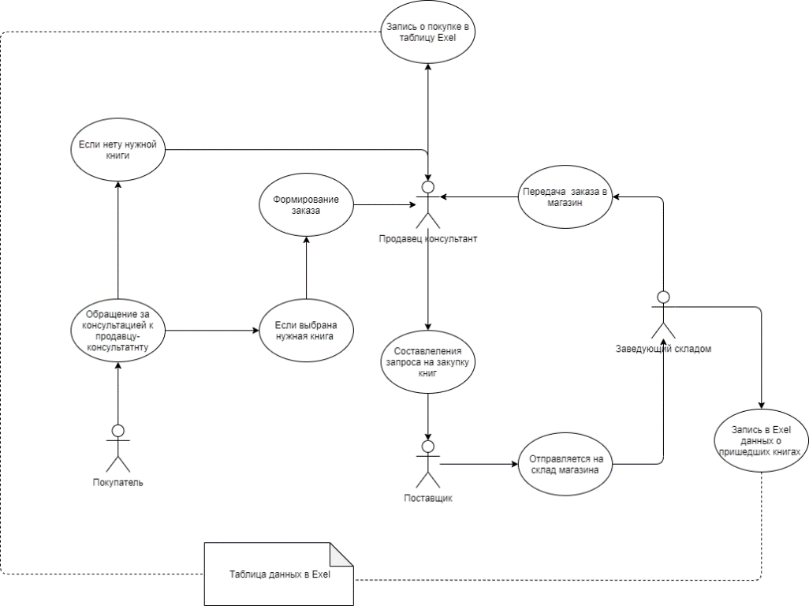

Рисунок № 10 Модель AS-IS бизнес процесса “движение книг”

В данной модели присутствуют четыре актора: покупатель(клиент), продавец консультант(кассир), поставщик.

Читатель приходит в библиотеку за определенной книгой. Он обращается к библиотекарю за помощью в поиске книге. Если читателю нашли книгу, за которой он пришел, то его заполняют в формуляр и записывается в Таблицу данных Excel. Но если читателю не нашли определенную книгу, то ее заказывают у филиала. Тот поставляет книги на склад библиотеки. Работник библиотеки вносит в таблицу Excel какая книга была доставлено книг. После того как пришла книга в библиотеку наследующий день ее можно выдать читателю.

Данный бизнес процесс имеет ряд недостатков: невозможно одновременно редактировать данные в Excel, вероятность возникновения ошибок из-за человеческого фактора, отсутствие хранения данных.

* + 1. **Модель TO-BE**

Модель TO-BE - описывает возможное будущее состояние предметной области. Функциональная модель TO-BE позволяет уже на стадии проектирования будущей ИС определить эти изменения. Применение функциональной модели TO-BE позволяет не только сократить сроки внедрения информационной системы, но также снизить риски, связанные с невосприимчивостью персонала к информационным технологиям.

Модель ТО-ВЕ нужна для анализа альтернативных (лучших) путей выполнения функции и документирования того, как компания будет делать бизнес в будущем. Функциональная модель TO-BE позволит четко определить распределение ресурсов между операциями делового процесса, что дает возможность оценить эффективность использования ресурсов после предлагаемого реинжиниринга.

Исходя из анализа, было принято решение внедрить ИС для оптимизации данного бизнес процесса.

На рисунке представлена Диаграмма вариантов использования TO-BE

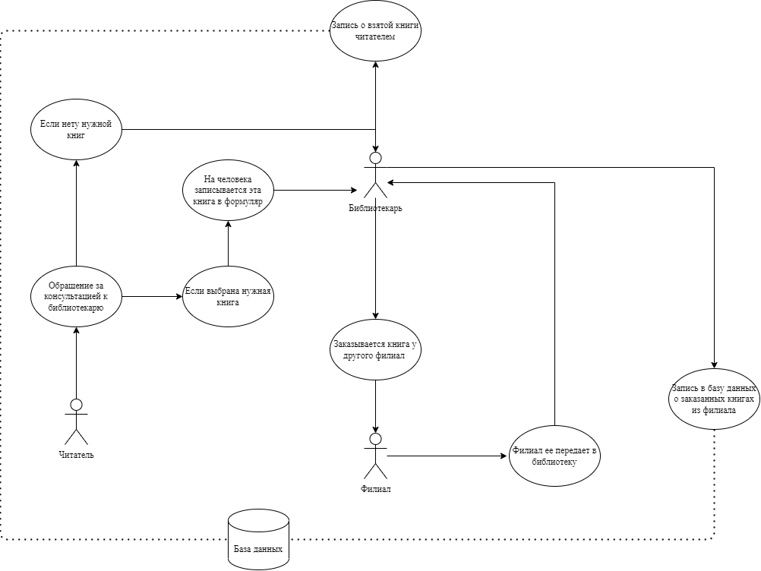

Рисунок № 11 Модель TO-BE бизнес процесса “движение книг”

Бизнес-процесс «Движение книг» практически не изменился, но он стал гораздо проще из-за более удобного размещения и получения информации. Данная ИС позволит автоматизировать учёт данных книг, формировать отчётную документацию и составления отчетной документации

* + 1. **Инфологическая модель БД**

Инфологическая модель базы данных представляет собой обобщённое неформальное описание создаваемой базы данных, выполненное с использованием естественного языка, математических формул, таблиц, графиков и других средств, понятных всем людям, работающим над проектированием базы данных.

На рисунке представлена инфологическая модель базы данных информационной системы “Owl IS”

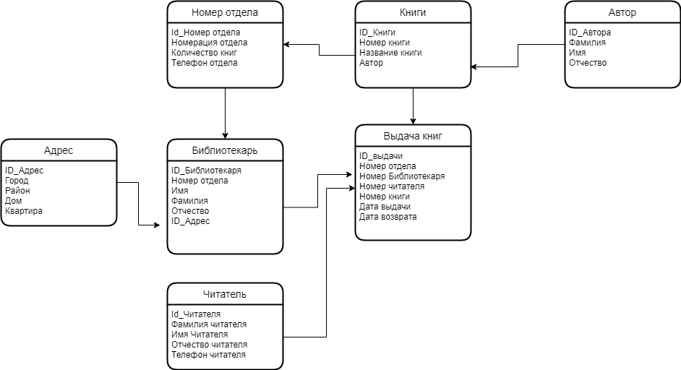

Рисунок № 12 Инфологическая модель базы данных.

Данная модель состоит из следующих сущностей с включёнными атрибутами:

* Адрес
* ID_адрес
* Город
* Район
* Дом
* Квартира
* Номер отдела
* ID_номер отдела
* Количество книг
* Телефон отдела
* Библиотекарь
* ID_Библиотекаря
* ID_ Номер отдела
* Имя
* Фамилия
* Отчество
* ID_Адреса
* Читатель
* ID_Читателя
* Фамилия читателя
* Имя читателя
* Отчество читателя
* Телефон читателя
* Книги
* ID_Книги
* Название книги
* ID_Автор
* Автор
* ID_автора
* Фамилия
* Имя
* Отчество
  + 1. **Даталогическая модель БД**

Даталогическая модель — набор схем отношений, с указанием первичных ключей, а также «связей» между отношениями, представляющих собой внешние ключи. Модель разрабатывается с учётом специфики конкретной предметной области на основе её инфологической модели.

На рисунке представлена даталогическая модель базы данных информационной системы “Owl IS”

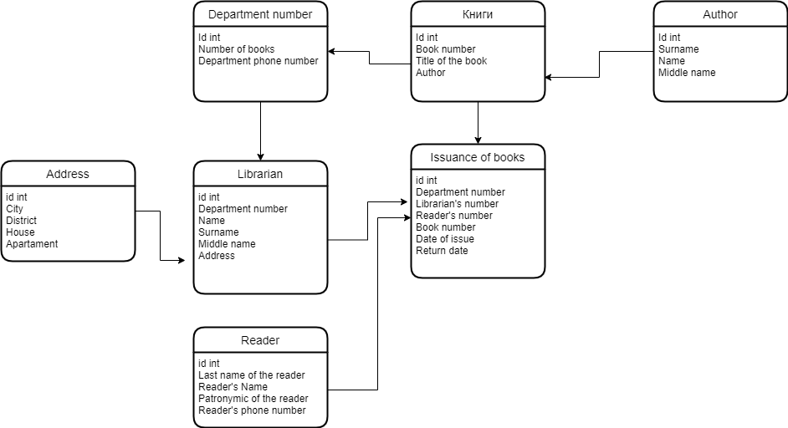

Рисунок № 13 Даталогическая модель базы данных.

**Таблица №1 “City”**

В данной таблице хранится перечень городов, используемых в системе. Таблица доступна для добавления, редактирования и удаления данных.

|  |  |
| --- | --- |
| **Наименование столбца** | **Тип столбца** |
| ID_City | int |
| Name_of_the_city | text |

**Таблица №2 “Street”**

В данной таблице хранится перечень улиц, используемых в системе. Таблица доступна для добавления, редактирования и удаления данных.

|  |  |
| --- | --- |
| **Наименование столбца** | **Тип столбца** |
| ID_Street | int |
| Name_of_street | text |

**Таблица №3 “Address”**

В данной таблице хранится перечень адресов, используемых в системе. Таблица доступна для добавления, редактирования и удаления данных.

|  |  |
| --- | --- |
| **Наименование столбца** | **Тип столбца** |
| ID_Addres | int |
| City | int |
| Street | int |
| House_number | int |
| Apartament/office_number | text |

**Таблица №4 “Supplier”**

В данной таблице хранится перечень поставщиков, используемых в системе. Таблица доступна для добавления, редактирования и удаления данных.

|  |  |
| --- | --- |
| **Наименование столбца** | **Тип столбца** |
| ID_ Suppliner | int |
| Name_of_the_supplier | text |
| Addres | int |

**Таблица № 5 “Publishing_house”**

В данной таблице хранится перечень издательств, используемых в системе. Таблица доступна для добавления, редактирования и удаления данных.

|  |  |
| --- | --- |
| **Наименование столбца** | **Тип столбца** |
| ID_ Publishing | int |
| Publishing_name | text |

**Таблица № 6 “Genre”**

В данной таблице хранится перечень издательств, используемых в системе. Таблица доступна для добавления, редактирования и удаления данных.

|  |  |
| --- | --- |
| **Наименование столбца** | **Тип столбца** |
| ID_Genre | int |
| Name_genre | text |

**Таблица № 7 “Refence_book”**

В данной таблице хранится справочник книг, используемых в системе. Таблица доступна для добавления, редактирования и удаления данных.

| **Наименование столбца** | **Тип столбца** |
| --- | --- |
| ID_Reference_book | int |
| Title_of_the_book | text |
| Book_author | text |
| Book_year | int |
| Book_genre | int |
| Book_price | int |
| Supplier | int |
| Publishing_house | int |

**Таблица № 8 “Accounting_for_books”**

В данной таблице хранится учет книг, используемых в системе. Таблица доступна для добавления, редактирования и удаления данных.

|  |  |
| --- | --- |
| **Наименование столбца** | **Тип столбца** |
| ID_ Accounting_for_books | int |
| ID_Book | int |
| Coming | int |
| Consumption | int |
| Date | int |

* + 1. **Скетч интерфейса информационной системы**

На рисунке представлено страница авторизации

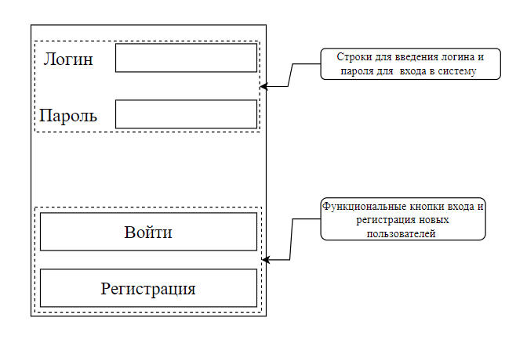

Рисунок № 14. Макет графического пользовательского интерфейса «Страница авторизации»

На рисунке представлен макет графического пользовательского интерфейса «WRIS» страницы «Авторизации»

На рисунке представлен макет пользовательского интерфейса системы “Owl IS” формы “Учет книг”

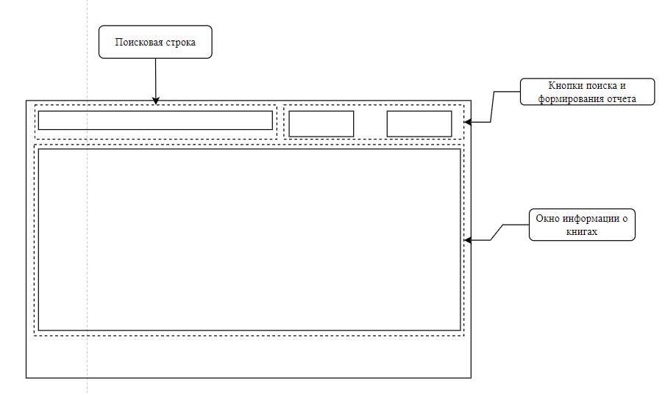

Рисунок № 15 Главная форма.

На рисунке представлен макет интерфейса форма «Добавления»

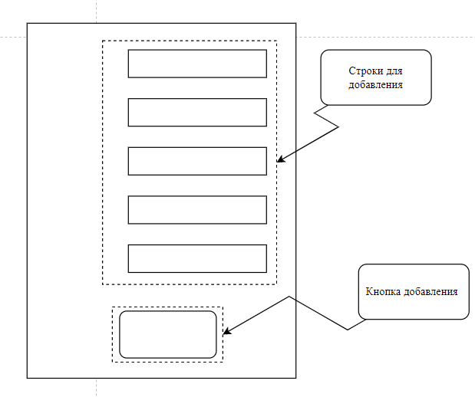

Рисунок № 16 Окно добавление данных

На рисунке представлено окно добавление данных.

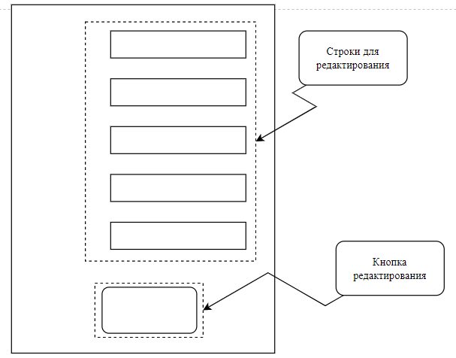

Рисунок № 17 Окно добавление данных

* 1. **Этапы реализации**

При открытии приложения Owl is открывается окно авторизации

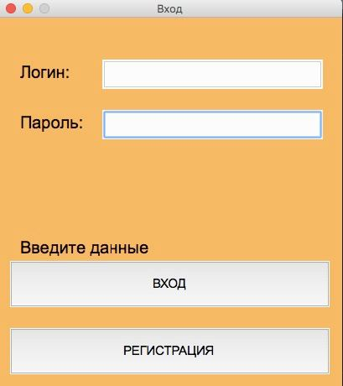

Рисунок № 18 Окно авторизации.

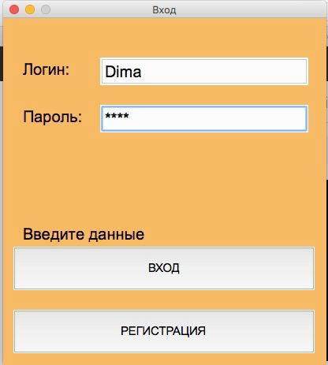

Рисунок № 19 окно авторизации с заполненными данными

При нажатии на кнопку ВХОД система совершает авторизацию. И если данные верны то выводит сообщение «Вход выполнен»

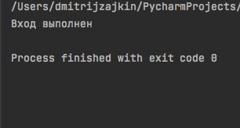

Рисунок № 20 выполнения входа

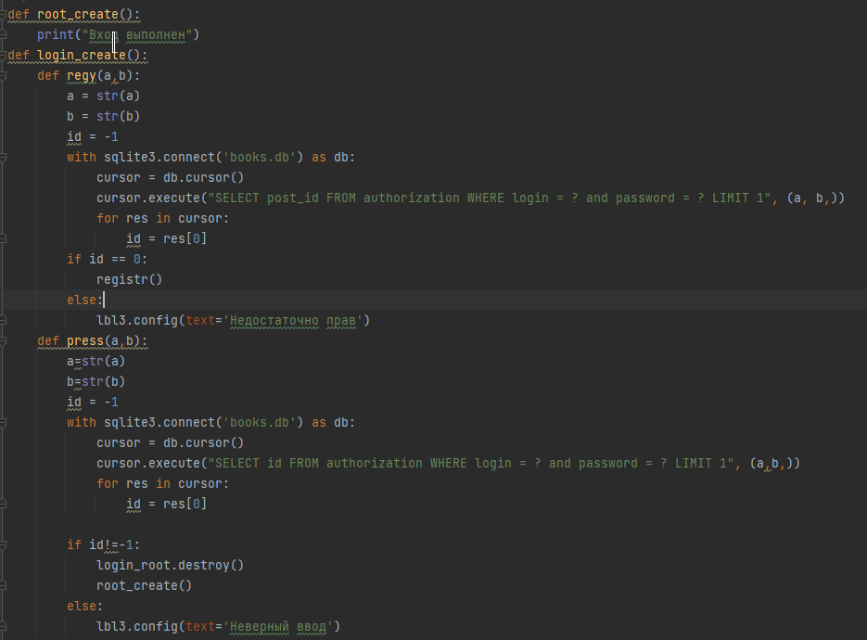

Рисунок № 21 Код проверки вводимых значений для авторизации.

**Вывод**

В ходе прохождения учебной практики были изучена организационная структура предприятия, ее внутренние документы, был собран материал, необходимый для написания отчета.

В ходе прохождения учебной практики, была проанализирована деятельность организации «Owl is».

Календарный план работы на период учебной практики выполнен, поставленные цели и задачи достигнуты в полном объеме.

Самостоятельно выполнены учебные задания, предусмотренные программой практики. Проведен анализ аналитических процессов организации, распределения людей по строительным площадкам и документооборота, касающегося сметной документации.

В процессе прохождения учебной практики собрана, обобщена и проанализирована справочная информация, получен ценный опыт организации управления аналитическими процессами на производстве.

По окончанию практики была достигнута главная цель – закрепление теоретических знаний, полученных в процессе обучения, приобретение практических навыков и формирование профессиональных компетенций на оперативном и тактическом уровне развития знаний, умений, навыков будущих специалистов. А также приобретены навыки и опыт практической работы.

Данная практика является хорошим практическим опытом для дальнейшей самостоятельной деятельности.

**Список используемой литературы**